1.学生角色用例图
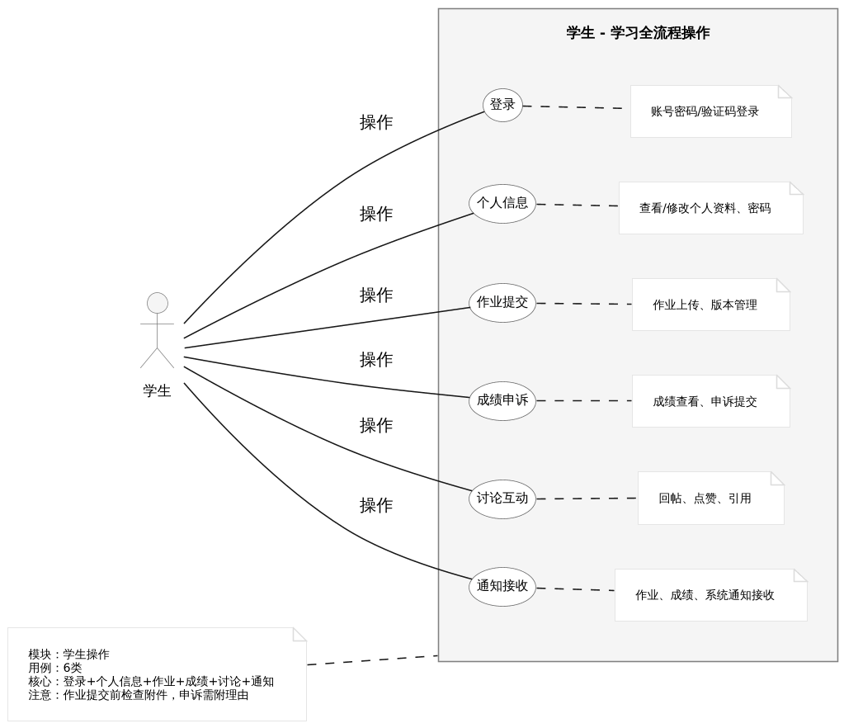
说明
操作说明
“登录”功能可以由学生，教师，教学秘书进行
“个人信息”功能可以由学生，教师进行
“作业提交”功能可以由学生进行
“成绩申诉”功能可以由学生进行
“讨论互动”功能可以由学生进行
“通知接收”功能可以由学生进行
学生实体属性说明
属性分类 | 属性名称 | 属性类型（细化）
登录模块 | 账号 | 字符串
 | 密码 | 字符串（加密存储）
 | 验证码 | 字符串（临时）
个人信息模块 | 姓名 | 字符串
 | 性别 | 枚举（男 / 女 / 其他）
 | 学号 | 字符串
 | 班级 | 字符串
 | 联系方式 | 字符串（电话 / 邮箱）
作业提交模块 | 作业 ID | 字符串
 | 所属课程 | 字符串
 | 提交时间 | 日期时间
 | 附件 | 文件路径 / 二进制
成绩申诉模块 | 成绩 ID | 字符串
 | 课程 ID | 字符串
 | 分数 | 小数
 | 申诉理由 | 文本
 | 提交时间 | 日期时间
讨论互动模块 | 回帖 ID | 字符串
 | 主题 ID | 字符串
 | 回帖内容 | 文本
 | 发布时间 | 日期时间
 | 点赞数 | 整数
 | 点赞 ID | 字符串
 | 引用 ID | 字符串
 | 引用内容 | 文本
通知接收模块 | 通知 ID | 字符串
 | 类型 | 枚举（作业通知/成绩通/ 系统通知）
 | 内容 | 文本
 | 接收时间 | 日期时间
 | 已读状态 | 布尔（是 / 否）

2. 教师角色用例图
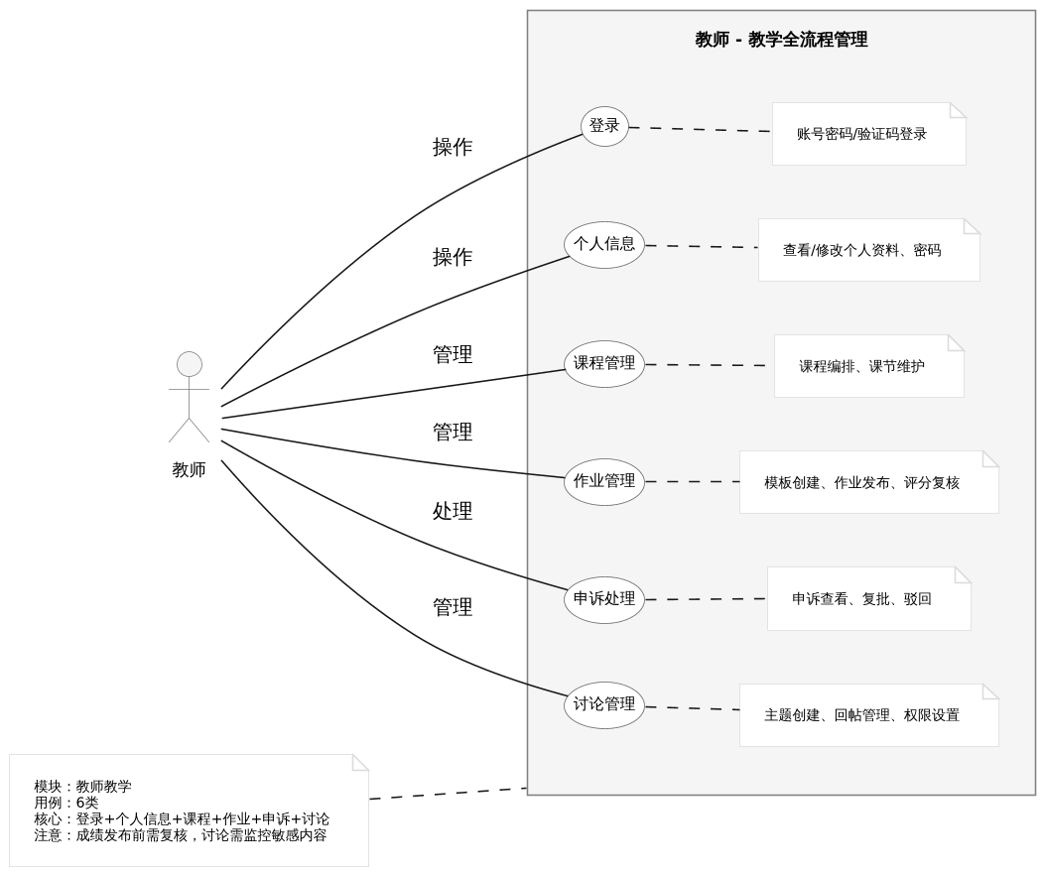
说明
操作说明
“登录”功能可以由学生，教师，教学秘书进行
“个人信息”功能可以由学生，教师进行
“课程管理”功能可以由教师和教学秘书进行
“作业管理”功能可以由教师进行
“申诉处理”功能可以由教师进行
“讨论管理”功能可以由教师进行
教师实体属性说明
属性分类 | 属性名称 | 属性类型（细化）
登录模块 | 账号 | 字符串
 | 密码 | 字符串（加密存储）
 | 验证码 | 字符串（临时）
个人信息模块 | 姓名 | 字符串
 | 性别 | 枚举（男 / 女 / 其他）
 | 职称 | 字符串（如教授、讲师等）
 | 联系方式 | 字符串（电话 / 邮箱）
课程管理模块 | 课程编号 | 字符串
 | 课程名称 | 字符串
 | 课程简介 | 文本
 | 学分 | 小数
 | 课时 | 整数
 | 上课时间 | 日期时间
 | 上课地点 | 字符串
 | 授课内容 | 文本
作业管理模块 | 作业模板编号 | 字符串
 | 模板名称 | 字符串
 | 作业要求 | 文本
 | 截止时间 | 日期时间
 | 作业编号 | 字符串
 | 发布时间 | 日期时间
 | 评分标准 | 文本
 | 学生 ID | 字符串
 | 分数 | 小数
 | 评语 | 文本
 | 复核状态 | 枚举（未复核 / 已复核）
申诉处理模块 | 申诉 ID | 字符串
 | 关联 ID（作业/成绩） | 字符串
 | 申诉理由 | 文本
 | 提交时间 | 日期时间
 | 处理状态 | 枚举（待处理/已复批/已驳回）
讨论管理模块 | 主题 ID | 字符串
 | 标题 | 字符串
 | 内容 | 文本
 | 权限设置 | 枚举（公开/仅学生/仅教师等）
 | 回帖 ID | 字符串
 | 回帖内容 | 文本
 | 点赞数 | 整数

3. 教学秘书角色用例图
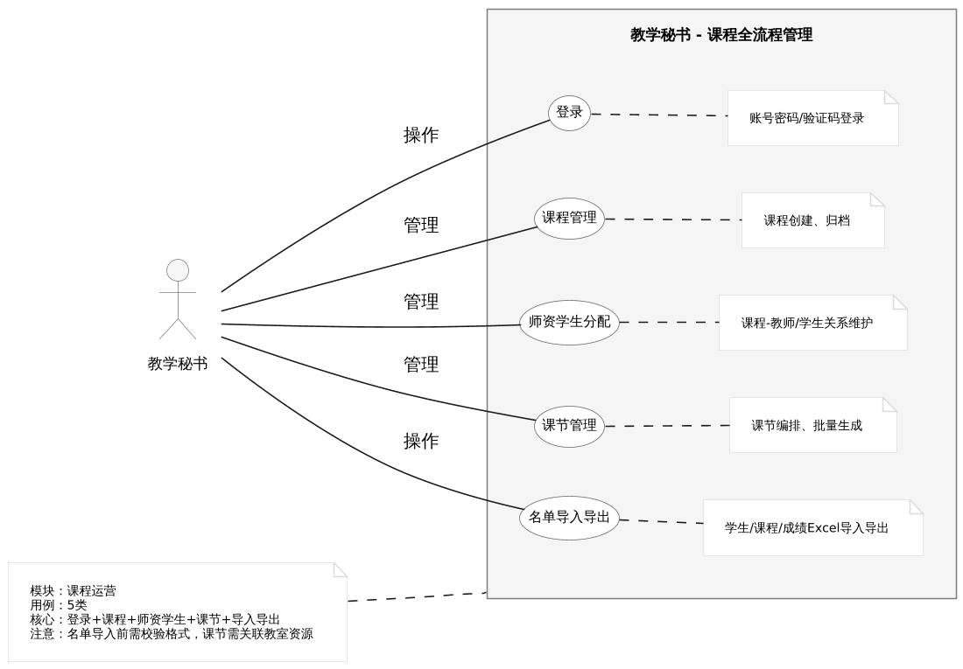
说明
操作说明
“登录”功能可以由学生，教师，教学秘书进行
“课程管理”功能可以由教学秘书进行
“师资学生分配”功能可以由教学秘书进行
“课节管理”功能可以由教学秘书进行
“名单导入导出”功能可以由教学秘书进行
教学秘书实体属性说明
属性分类 | 属性名称 | 属性类型（细化）
登录模块 | 账号 | 字符串
 | 密码 | 字符串（加密存储）
 | 验证码 | 字符串（临时）
课程管理模块 | 课程 ID | 字符串
 | 课程名称 | 字符串
 | 创建时间 | 日期时间
 | 归档状态 | 布尔（是 / 否）
师资学生分配模块 | 关系 ID（课程 - 教师） | 字符串
 | 课程 ID | 字符串
 | 教师 ID | 字符串
 | 分配时间 | 日期时间
 | 关系 ID（课程 - 学生） | 字符串
 | 学生 ID | 字符串
课节管理模块 | 课节 ID | 字符串
 | 上课时间 | 日期时间
 | 地点 | 字符串
 | 教室资源 | 字符串（关联教室信息）
名单导入导出模块 | 文件 ID | 字符串
 | 类型 | 枚举（学生名单/课程名单/成绩名单）
 | 路径 | 字符串
 | 导入导出时间 | 日期时间
 | 格式校验状态 | 枚举（通过 / 未通过）

4. 管理员角色用例图
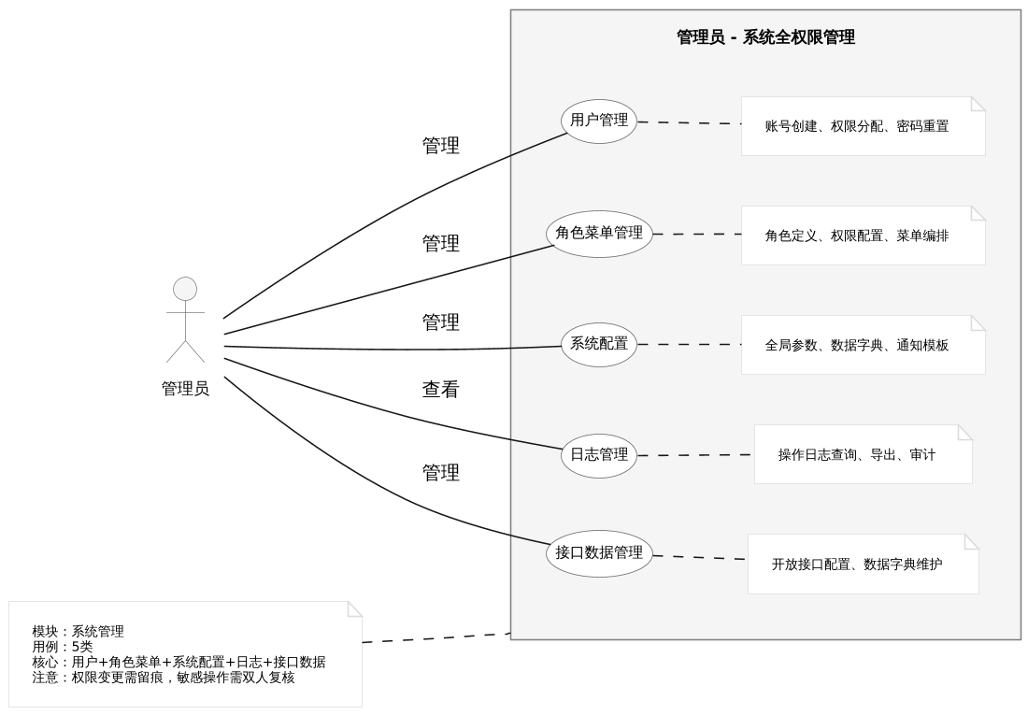
说明
操作说明
“用户管理”功能可以由管理员进行
“角色菜单管理”功能可以由管理员进行
“系统配置”功能可以由管理员进行
“日志管理”功能可以由管理员进行
“接口数据管理”功能可以由管理员进行
管理员实体属性说明
属性分类 | 属性名称 | 属性类型（细化）
用户管理模块 | 用户 ID | 字符串
 | 账号 | 字符串
 | 密码 | 字符串（加密存储）
 | 角色 | 枚举（教师/学生/教学秘书/管理员）
 | 权限 | 集合（如用户管理、角色管理等）
 | 创建时间 | 日期时间
 | 密码重置记录 ID | 字符串
 | 重置时间 | 日期时间
角色菜单管理模块 | 角色 ID | 字符串
 | 角色名称 | 字符串
 | 权限列表 | 集合
 | 菜单 ID | 字符串
 | 菜单名称 | 字符串
 | 路径 | 字符串
 | 所属角色 | 字符串（关联角色 ID）
系统配置模块 | 参数 ID | 字符串
 | 参数名称 | 字符串
 | 参数值 | 字符串 / 数值
 | 描述 | 文本
 | 字典 ID | 字符串
 | 字典名称 | 字符串
 | 字典项 | 集合（如状态枚举）
 | 模板 ID | 字符串
 | 模板类型 | 枚举（作业通知 / 成绩通知等）
 | 模板内容 | 文本（含变量）
 | 变量说明 | 文本
日志管理模块 | 日志 ID | 字符串
 | 用户 ID | 字符串
 | 操作类型 | 字符串（如查询、修改等）
 | 操作内容 | 文本
 | 操作时间 | 日期时间
 | IP 地址 | 字符串
 | 审计 ID | 字符串
 | 审计结果 | 文本
 | 审计时间 | 日期时间
接口数据管理模块 | 接口 ID | 字符串
 | 接口名称 | 字符串
 | 路径 | 字符串
 | 请求方式 | 枚举（GET/POST 等）
 | 参数 | 集合（含参数名称、类型、是否必填等）
 | 权限 | 字符串（关联角色）
 | 维护记录 ID | 字符串
 | 字典 ID | 字符串
 | 维护内容 | 文本
 | 维护时间 | 日期时间

5. 系统角色用例图
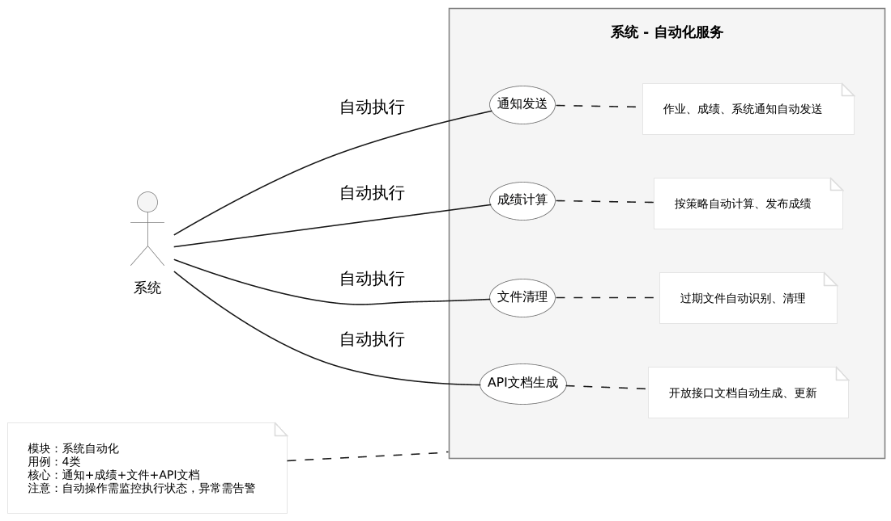
说明
操作说明
“通知发送”功能可以由系统进行
“成绩计算”功能可以由系统进行
“文件清理”功能可以由系统进行
“API文档生成”功能可以由系统进行
系统实体（自动化服务）属性说明
属性分类 | 属性名称 | 属性类型（细化）
通知发送模块 | 任务 ID | 字符串
 | 通知类型 | 枚举（作业 / 成绩 / 系统）
 | 触发条件 | 文本（如作业截止前一天）
 | 执行时间 | 日期时间
 | 发送状态 | 枚举（待执行/执行中/已完成/异常）
 | 模板 ID | 字符串（关联管理员通知模板）
成绩计算模块 | 任务 ID | 字符串
 | 课程 ID | 字符串
 | 计算策略 | 文本（如平时成绩 30%+ 期末 70%）
 | 执行时间 | 日期时间
 | 发布状态 | 枚举（未发布 / 已发布）
文件清理模块 | 任务 ID | 字符串
 | 文件类型 | 枚举（作业附件 / 讨论附件等）
 | 过期条件 | 文本（如超过 30 天未访问）
 | 执行时间 | 日期时间
 | 清理状态 | 枚举（待执行/执行中/已完成/异常）
 | 清理记录 ID | 字符串
 | 文件 ID | 字符串
 | 清理时间 | 日期时间
 | 状态 | 枚举（成功 / 失败）
API 文档生成模块 | 任务 ID | 字符串
 | 接口范围 | 枚举（全部 / 新增）
 | 生成时间 | 日期时间
 | 更新状态 | 枚举（未更新 / 已更新）
 | 文档 ID | 字符串
 | 版本 | 字符串
 | 内容 | 文本 / HTML
 | 生成时间 | 日期时间

